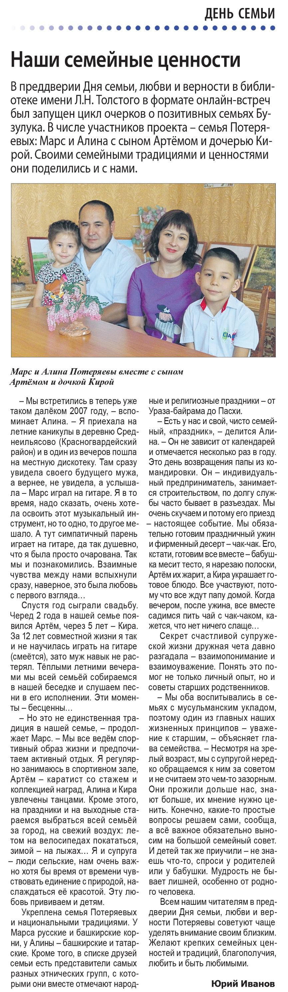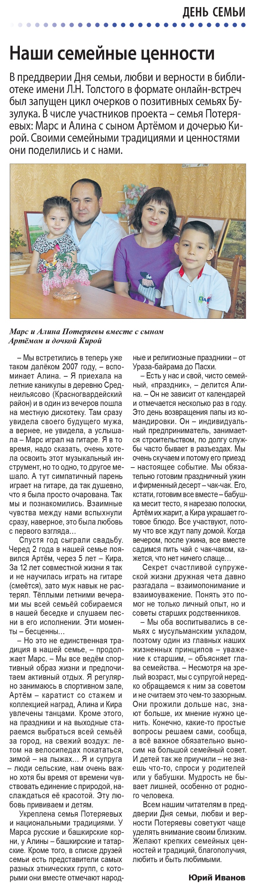

**Иванов Ю. Наши семейные ценности / Ю. Иванов // Наша газета. — 2020. — 1 июля. — С. 20.**